

**Algorytmy i struktury danych**

*Laboratorium sprawozdania*

Prowadzący: Autor:

mgr inż. Ewa Żesławska Kacper Kulig

w69199

Kierunek: IID-P/2022, grupa SL05

Rzeszów r.a. 2022/2023

Spis treści

**Laboratorium 1** 3

**Laboratorium 2** 8

**Laboratorium 3** 10

**Laboratorium 4** 17

**Laboratorium 5** 19

**Laboratorium 1**

**Zadanie 1.**

Na Rysunku 1 przedstawiono algorytm wyznaczania pierwiastków równania kwadratowego. Implementacja algorytmu w języku Python umieszczona jest w repozytorium pod adresem <https://github.com/Kacper20001/Algorytmy-i-struktura-danych-laboratorium-2022-2023.git> [1].

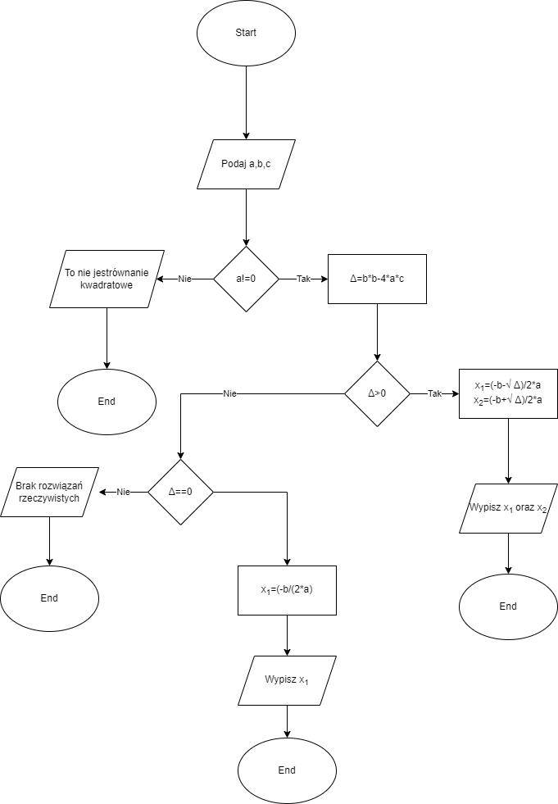

Rysunek . Schemat blokowy algorytmu wyznaczenia pierwiastków równania kwadratowego.

**Zadanie 2.**

Na Rysunku 2 przedstawiono algorytm wczytywania ciągu n liczb całkowitych (N>0) i wyznaczania ilości liczb ujemnych w tym ciągu.

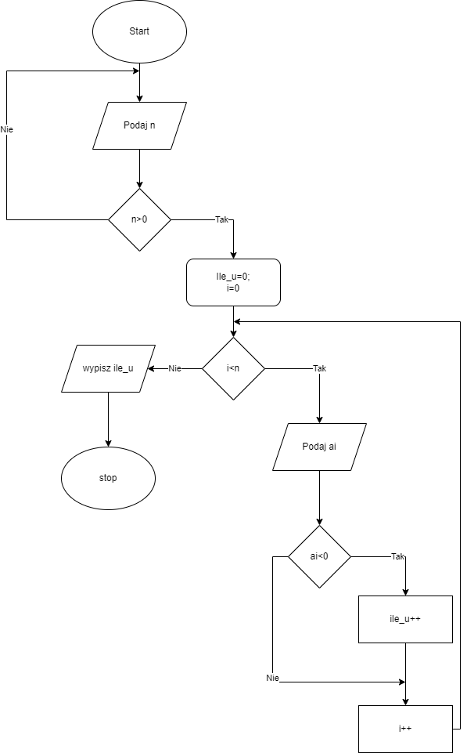

Rysunek . Schemat blokowy algorytmu wczytywania ciągu n liczb całkowitych (N>0) i wyznaczania ilości liczb ujemnych w tym ciągu.

**Zadanie 3.**

Na Rysunku 3 przedstawiono algorytm, który sprawdza czy podana przez użytkownika wartość występuje w tablicy jednowymiarowej.

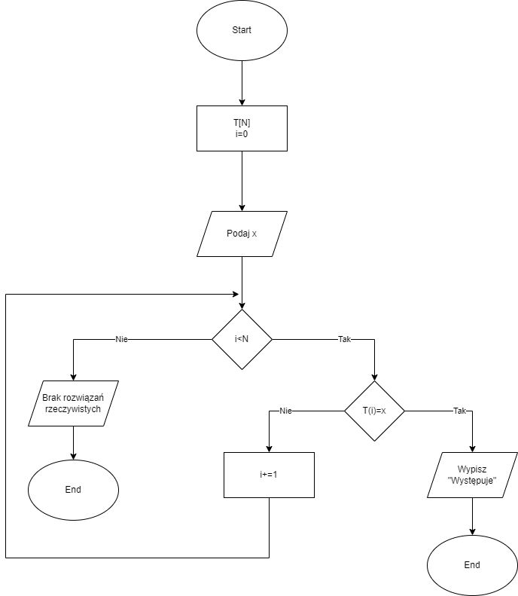

Rysunek . Schemat blokowy algorytmu, który sprawdza czy podana przez użytkownika wartość występuje w tablicy jednowymiarowej.

**Zadanie 4.**

Na Rysunku 4 przedstawiono algorytm wyszukiwania w tablicy jednowymiarowej minimalnej wartości. Implementacja algorytmu w języku Python umieszczona jest w repozytorium.

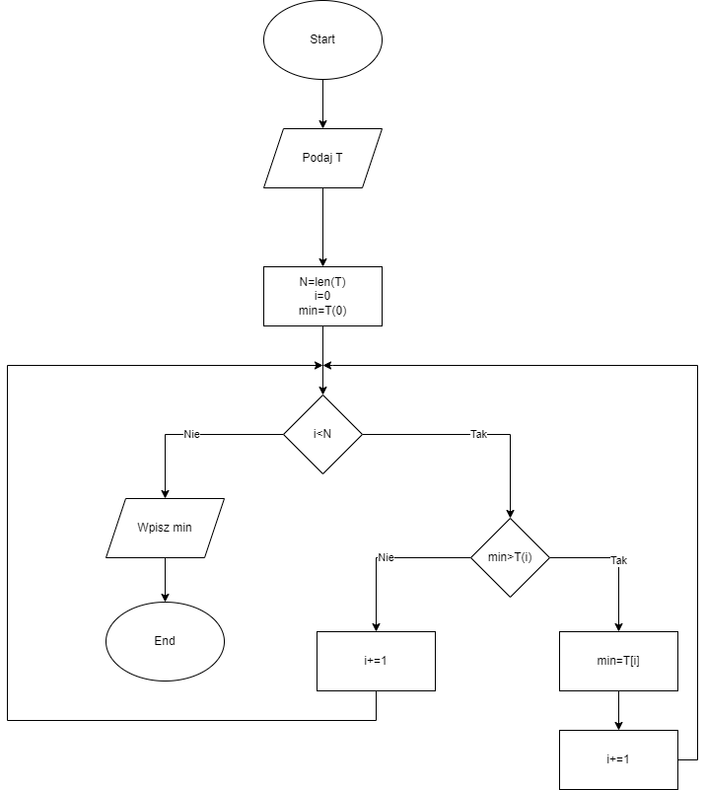

Rysunek . Schemat blokowy algorytmu wyszukiwania w tablicy jednowymiarowej minimalnej wartości.

**Zadanie 5.**

Na Rysunku 5 przedstawiono algorytm wyszukiwania w tablicy dwuwymiarowej minimalnej wartości w każdym wierszu. Po znalezieniu minimalnej wartości wstawiana jest na początek danego wiersza (poprzez zamianę miejsc).

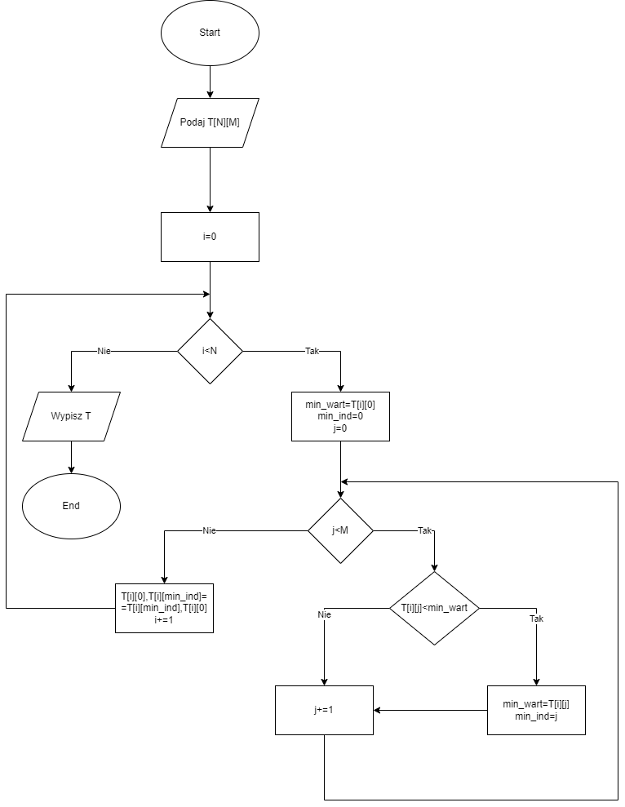

Rysunek . Schemat blokowy algorytmu wyszukiwania w tablicy dwuwymiarowej minimalnej wartości w każdym wierszu. Po znalezieniu minimalnej wartości wstawiana jest na początek danego wiersza (poprzez zamianę miejsc).

**Laboratorium 2**

Rozwiązanie zadań z laboratorium 2 znajduje się w pliku xls dołączonym do niniejszego sprawozdania.

**Zadanie 1.**

Na Rysunku 6 przedstawiono algorytm sortowania przez wybór.

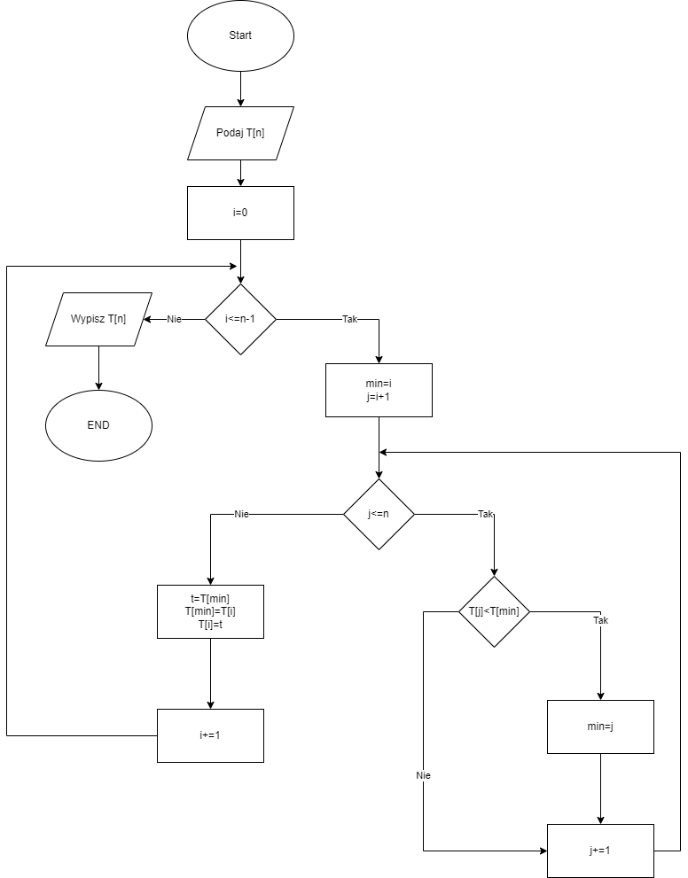

Rysunek . Schemat blokowy algorytmu sortowania przez wybór.

**Zadanie 2.**

Na Rysunku 7 przedstawiono algorytm sortowania przez wstawianie.

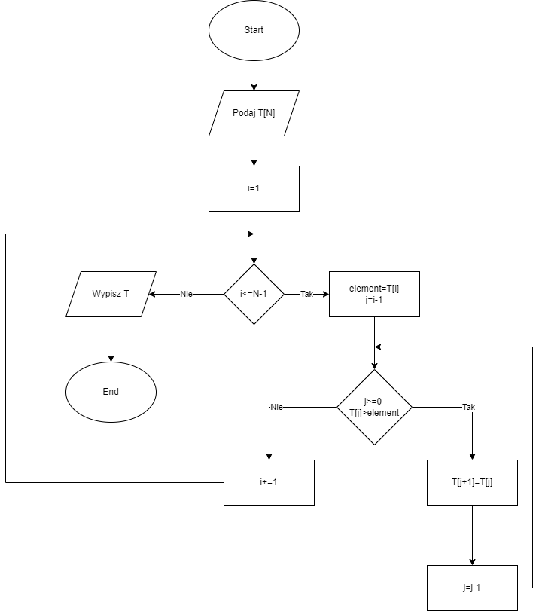

Rysunek . Schemat blokowy algorytmu sortowania przez wstawianie.

**Laboratorium 3**

**Zadanie 1.**

Na rysunkach przedstawiono algorytm NWD w dwóch wersjach oraz schemat dla nich w formie iteracyjnej oraz rekurencyjnej.

Wersja I – nieoptymalna postać algorytmu NWD w formie iteracyjnej.

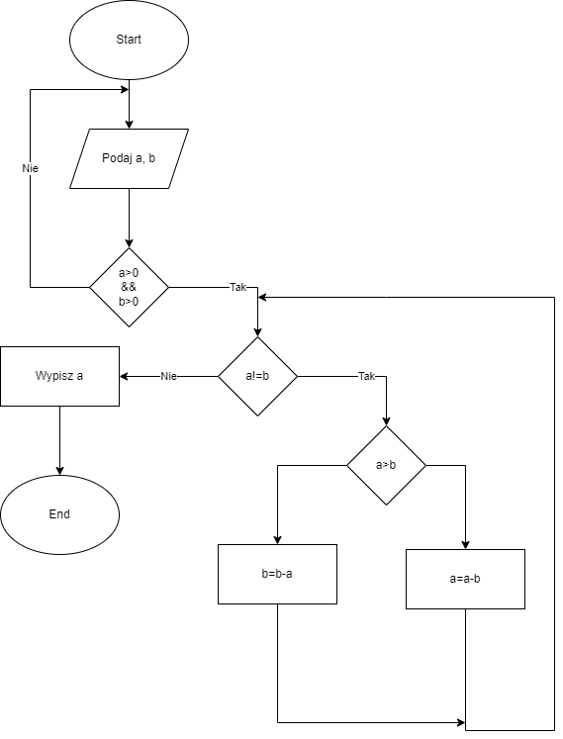

Rysunek . Schemat nieoptymalnej postaci algorytmu NWD w postaci iteracyjnej.

Wersja I – nieoptymalna postać algorytmu NWD w formie rekurencyjnej,

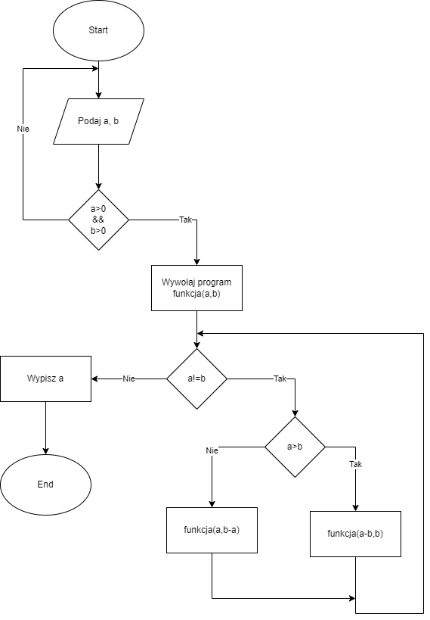

Rysunek . Schemat nieoptymalnej postaci algorytmu NWD w postaci rekurencyjnej.

Wersja II – zoptymalizowana postać algorytmu NWD w formie iteracyjnej.

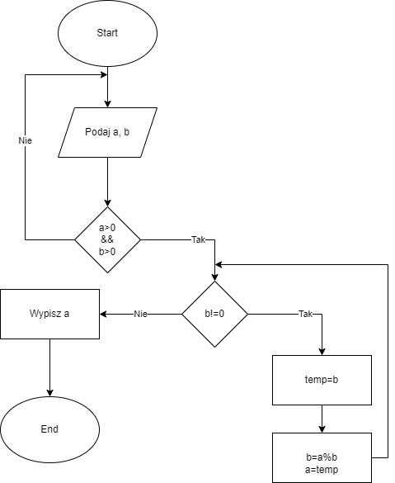

Rysunek . Schemat zoptymalizowanej postaci algorytmu NWD w postaci iteracyjnej.

Wersja II – zoptymalizowana postać algorytmu NWD w formie rekurencyjnej.

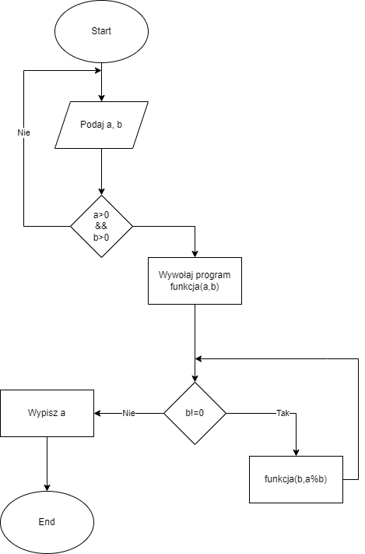

Rysunek . Schemat zoptymalizowanej postaci algorytmu NWD w postaci rekurencyjnej.

**Zadanie 2.**

Rozwiązanie zadania 2 znajduje się w poniżej przedstawionej tabeli.

|  |  |  |
| --- | --- | --- |
| i | wynik(i) | Ilość wywołań funkcji bez wywołania głównego |
| 2 | 1 | 0 |
| 3 | 1 | 1 |
| 4 | 3 | 3 |
| 5 | 3 | 4 |
| 6 | 5 | 7 |
| 7 | 5 | 8 |
| 8 | 9 | 14 |

Tabela . Rozwiązanie zadania 2.

**Zadanie 3.**

Rozwiązanie zadania 3 znajduje się w poniżej przedstawionej tabeli.

|  |  |  |  |
| --- | --- | --- | --- |
| 1 |  | P | **F** |
| 2 |  | **P** | F |
| 3 |  | **P** | F |
| 4 |  | P | **F** |

Tabela . Rozwiązanie zadania 3.

**Zadanie 4.**

Na Rysunku 12 przedstawiono rekurencyjny algorytm zamiany liczby dziesiętnej na binarną.

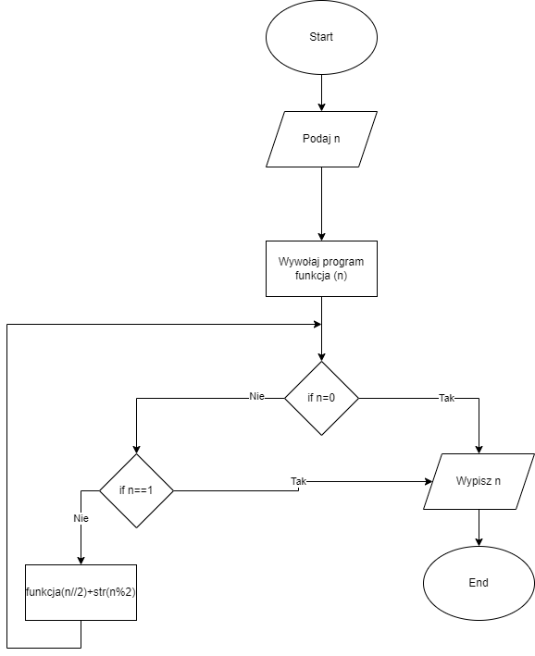

Rysunek . Algorytm rekurencyjny zamiany liczby dziesiętnej na binarną.

**Zadanie 5.**

Na Rysunku 13 przedstawiono rekurencyjny algorytm rekurencyjny wieży Hanoi.

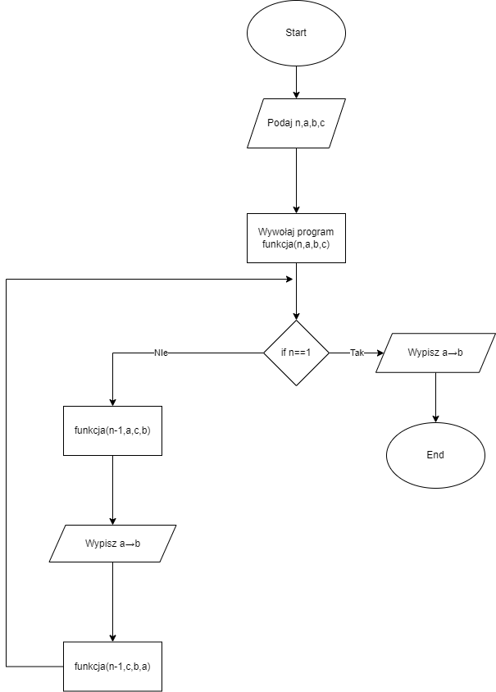

Rysunek . Rekurencyjny algorytm wieży Hanoi.

Lista kroków:

1. Jeśli n=1 przenieś krążek z palika źródłowego na docelowy palik i zakończ.

2. W przeciwnym przypadku przenieś (n-1) krążków z palika źródłowego na palik pomocniczy przy użyciu docelowego palika jako pomocniczego.

3. Przenieś największy krążek z palika źródłowego na docelowy palik.

4. Przenieś (n-1) krążków z palika pomocniczego na docelowy palik przy użyciu palika źródłowego jako pomocnika,

5. Powtarzaj kroki 2-4, aż wszystkie krążki zostaną przeniesione z palika źródłowego na docelowy palik.

# **Laboratorium 4**

**Zadanie 1.**

Analiza działania algorytmu sortowania szybkiego znajduje się w pliku xls dołączonym do niniejszego sprawozdania.

**Zadanie 2.**

Analiza działania algorytmu sortowania przez scalanie znajduje się w pliku xls dołączonym do niniejszego sprawozdania.

**Zadanie 3.**

Na rysunku 14 przedstawiono algorytm wyznaczania największego elementy wektora z zastosowaniem metody „dziel i zwyciężaj”.

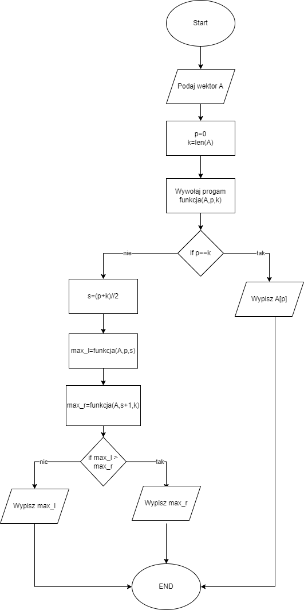

Rysunek . Schemat algorytmu wyznaczania największego elementu wektora z wykorzystaniem metody ,,dziel i zwyciężaj".

**Zadanie 4.**

Na rysunku 15 przedstawiono algorytm liczący sumę elementów w tablicy z zastosowaniem metody „dziel i zwyciężaj”.

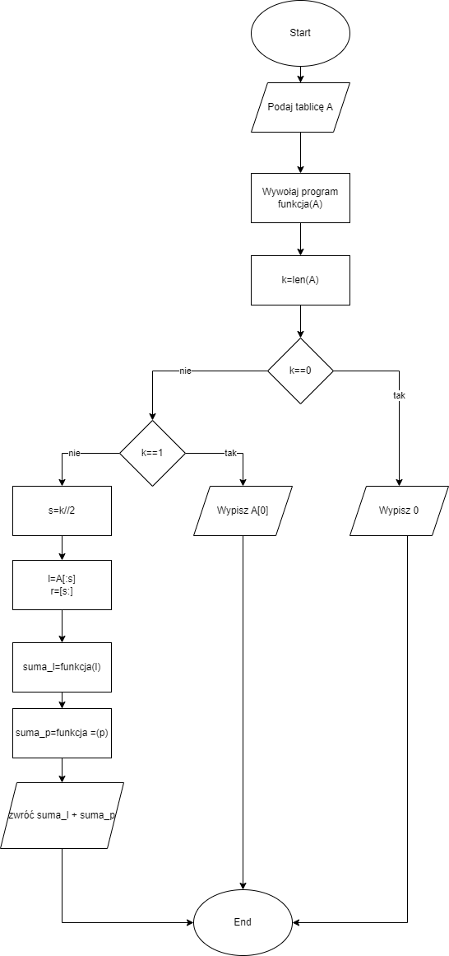

Rysunek . Schemat algorytmu liczącego sumę elementów w tablicy z zastosowaniem metody ,,dziel i zwyciężaj".

**Laboratorium 5**

**Zadanie 1.**

Korzystając z techniki programowania dynamicznego napisano program obliczania elementów ciągu Fibonacciego.

**Zadanie 2.**

Korzystając z techniki programowania dynamicznego wyznaczono wartość wyrażania:

Rozwiązanie zadania znajduję się w pliku .xls dołączonym do niniejszego sprawozdania. Poniżej przedstawiono algorytm realizujący powyższe zadanie.

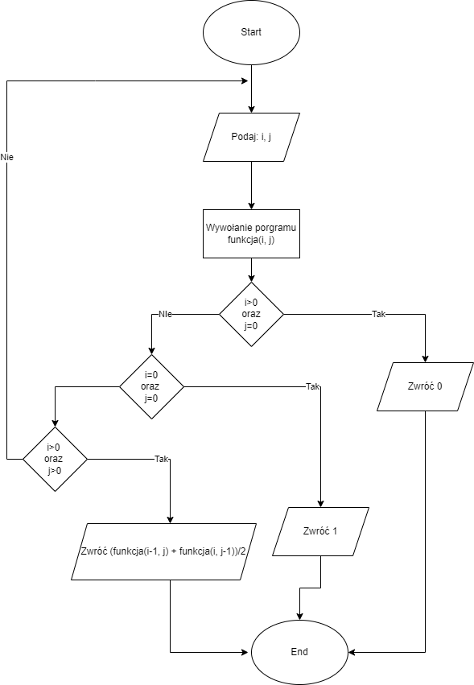

Rysunek . Algorytm realizujący równanie z zadania 2 z wykorzystaniem programowania dynamicznego.

**Zadanie 3.**

Na rysunku poniżej przedstawiono algorytm obliczania n-tego wyrazu ciągu przedstawionego równaniem:

metodą programowania dynamicznego.

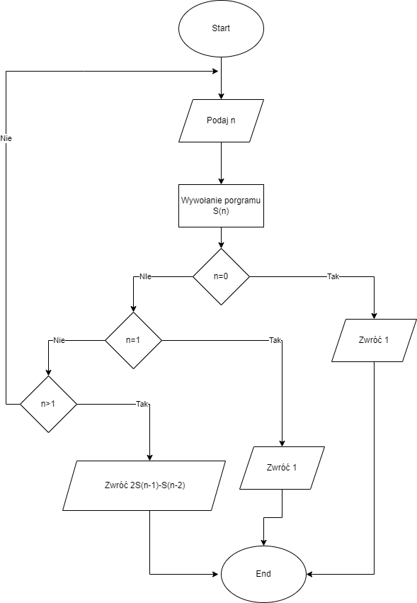

Rysunek . Algorytm obliczania n-tego wyrazu ciągu równania z zadania 3 wykorzystując metodę programowania dynamicznego

1. W repozytorium znajdują się wszystkie implementacje projektowych algorytmów w ramach zajęć z AISD, które będą dostępne publicznie do 31.12.2023r.